2023年9月14日
兵庫県立淡路島公園アニメパーク ニジゲンノモリ×『鬼滅の刃』コラボイベント
“秋の夜長祭”第1弾「オリジナル提灯貸し出しキャンペーン」
いよいよ、あす9月15日(金)開始！

ニジゲンノモリでは、アニメ「鬼滅の刃」の世界を体験できるニジゲンノモリ×『鬼滅の刃』コラボイベントを2023年7月28日（金）～2024年1月27日（土）の期間限定で開催しております。涼しい風が吹き、季節の移り変わりを感じる9月～11月にかけて、様々なイベントが連なったニジゲンノモリ×「鬼滅の刃」“秋の夜長祭“を開催いたします。
第1弾では、9月15日（金）より、「ナイトウォーク 刀鍛冶の里」に参加されたお子様を対象に、「ニジゲンノモリ限定提灯」を貸し出します。深い闇に包まれたナイトウォークを明るく照らしながら、「鬼滅の刃」の世界観を楽しめる特別なアイテムとなっております。日が短くなる秋の季節は、早い時間からナイトウォークを楽しめる絶好のチャンス！小さなお子様でも、このオリジナル提灯を片手に全力で楽しめるナイトウォークで炭治郎たちの鬼との闘いを体感しよう！
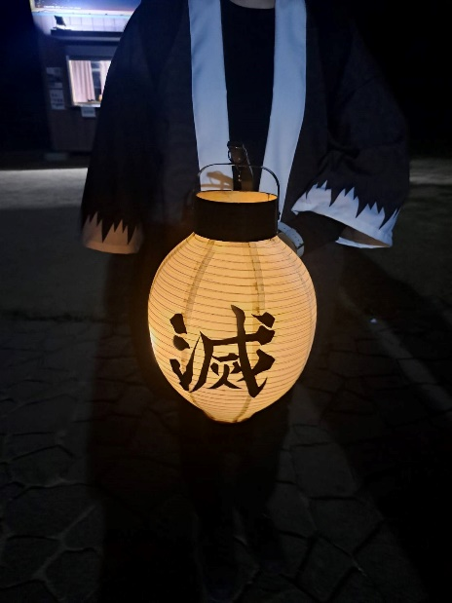
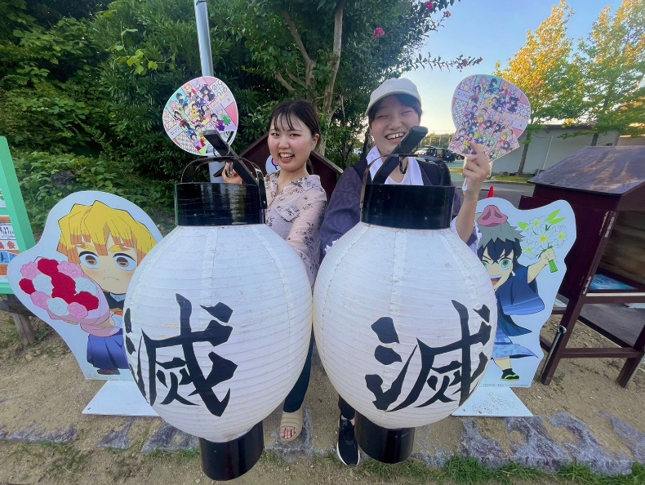
▲オリジナル提灯でナイトウォークを照らそう！

■キャンペーン概要
開始日：9月15日（金）
内 容：小人チケットを購入されたお客様1組につき1つ、ニジゲンノモリオリジナルの提灯を貸し出します。
約1.2㎞の夜道を歩くナイトウォークを、提灯で照らしながら安全に楽しむことができます。
※提灯の数には制限があるため、無くなり次第、その日のお渡しは終了となります。
場 所：ニジゲンノモリ×『鬼滅の刃』コラボイベント受付
URL：https://nijigennomori.com/kimetsu_awaji/

- ニジゲンノモリ × 『鬼滅の刃』コラボイベント 概要
期 間： 2023年7月28日（金）～ 2024年1月27日（土）
場 所： 兵庫県淡路市楠本 2425-2（兵庫県立淡路島公園アニメパーク「ニジゲンノモリ」内)
内 容： アニメ『鬼滅の刃』の世界をニジゲンノモリの大自然の中に再現。参加者は昼夜2つのイベントを通じて、『鬼滅の刃』の世界を楽しむことができる
①【夜開催】ニジゲンノモリ×『鬼滅の刃』「ナイトウォーク刀鍛冶の里」
1.2㎞の夜の森を歩きながら、プロジェクションマッピング等で再現された『鬼滅の刃』の世界を体感することができる。参加者は、「刀鍛冶の里編」の竈門炭治郎と“柱”たちが繰り広げる鬼との戦いを「刀鍛冶見習い」として追体験しながら、日輪刀の原材料となる「鉱石」を採取するミッションにチャレンジ。
②【昼開催】ニジゲンノモリ×『鬼滅の刃』謎解きウォーク「花降る里に消えた柱たち」
ニジゲンノモリ オリジナルとなるufotable描き下ろしイラストのキャラクターパネルなどが設置されたエリアを周遊しながら、謎解きゲームを楽しむことができる。今年は、親子や友達同士で協力して挑戦できる謎解き初心者の方におすすめの「二人任務編 “まぼろしの花を見つけ出せ”」と1人で挑戦できる「一人任務編 “花降る里に伝わる刀を探せ”」の難易度の異なる2種類展開いたします。参加者には特典としてコラボイベントオリジナルの木製ストラップをプレゼント。
・グッズ・フード
ニジゲンノモリでしか買えないオリジナルグッズや、竈門炭治郎や甘露寺蜜璃、時透無一郎などのキャラクターを再現したオリジナルフードを新たに販売。
※昨年開催したイベントグッズも再販
※詳細はニジゲンノモリ公式HPにて順次情報を公開予定
営業時間： ①17：30～22：00（最終受付20：45）
©吾峠呼世晴／集英社・アニプレックス・ufotable

②10：00～16：30（最終受付16：30）
※営業時間は季節に応じて変わります
※詳細はニジゲンノモリ公式HPよりご確認ください
備 考： ・記載は現時点のもので、変更の可能性あり
・最新情報は下記HPにて順次公開
URL： https://nijigennomori.com/kimetsu_awaji/
お問合せ： 株式会社ニジゲンノモリ 「ニジゲンノモリ」運営事務局 Tel 0799-64-7061

©吾峠呼世晴／集英社・アニプレックス・ufotable

▼報道関係者からのお問合わせ
株式会社パソナグループ 広報部 Tel： 03-6734-0215
担当 染木、山形 E-mail： p.kohobu@pasonagroup.co.jp

